UFO, kosmici, niezwykłe misje NASA i niecodzienne historie – w lipcu „National Geographic ujawnia” pilnie strzeżone tajemnice

To, co nieodkryte i skrywane przed wzrokiem świata, budzi największą ciekawość. W lipcu kanał National Geographic przybliży się do wydarzeń i historii, które budzą niezwykłe zainteresowanie, ale są jednocześnie tak zagadkowe, że nie sposób myśleć o nich bez emocji. Strach? Niepokój? Choć na myśl o lądowaniu UFO czy o spotkaniu mieszkańców z innego świata przeszywają dreszcze, ciekawość i chęć poznania tajemnic przezwyciężają każdy lęk. Zapraszamy w niezwykłą podróż, naprawdę nie z tego świata…

Blok programowy „National Geographic ujawnia” – emisja w niedzielę 1 lipca od godz. 20:10 na kanale National Geographic

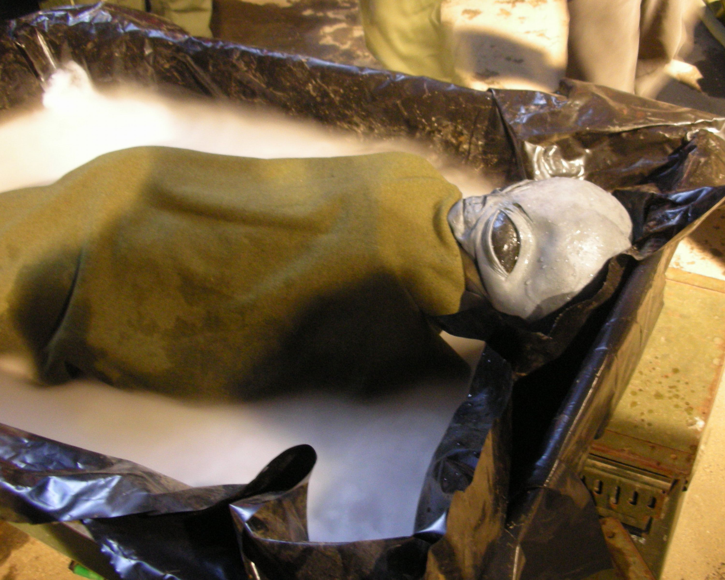

„Tajemnice Strefy 51” – emisja w niedzielę 1 lipca o godz. 20:10 na kanale National Geographic

Tak tajemniczych miejsc jak amerykańska Strefa 51 jest na świecie niewiele. Wojskowa baza od dziesięcioleci stanowi temat spekulacji i teorii spiskowych. Aurę tajemniczości podsyca fakt, że dostęp do tego miejsca mają tylko nieliczni wybrańcy. Wśród nich będą widzowie kanału National Geographic, którzy zobaczą, co kryje się za zamkniętymi drzwiami jednego z najlepiej strzeżonych miejsc na świecie. Czy dokument obali wszystkie pojawiające się od lat teorie spiskowe i rozwieje tajemnice niezwykłego miejsca w amerykańskim stanie Nevada?

„Historia od podszewki: Tajemnica Roswell” – PREMIERA w niedzielę 1 lipca o godz. 21:10

Od dziesięcioleci przybysze z kosmosu rozpalają wyobraźnię i ciekawość mieszkańców Ziemi. Jedni wyobrażają ich sobie jako zielone ludziki, inni jako zupełnie nieludzkie postacie albo monstrualne potwory. 8 lipca 1947 r. amerykańska armia ogłosiła, że znalazła "latający dysk". W ciągu kilku godzin opublikowane na ten temat oświadczenie zostało jednak wycofane. Od tamtej pory minęło już wiele lat, ale temat latających obiektów nie z tego świata wciąż rozbudza wyobraźnię. Czy amerykańskie wojsko miało kontakt z kosmitami i ich statkiem? Co jeśli rząd Stanów Zjednoczonych jest w posiadaniu jednej z największych tajemnic w historii ludzkości?

„Historia od podszewki: Lądowanie na Księżycu” – PREMIERA w niedzielę 1 lipca o godz. 22:10

Podobnie elektryzujące jak przybysze z kosmosu są wyprawy mieszkańców Ziemi w przestrzeń kosmiczną. Czy możliwe jest życie gdzie indziej? Jak z bliska wyglądają odległe planety? Program Apollo był jednym z najbardziej ambitnych i najlepiej udokumentowanych w amerykańskiej historii. Pierwsze kroki Neila Armstronga na Księżycu oglądał cały świat. Ale oprócz historii, które działy się na oczach wszystkich, jest całe mnóstwo istotnych wydarzeń, które zostały zapomniane lub o których wie tylko nieliczna grupa najbardziej zainteresowanych. Nie oznacza to jednak, że miały marginalne znaczenie. Teraz zostaną ujawnione dzięki relacjom astronautów i inżynierów NASA.

Blok programowy „National Geographic ujawnia” – emisja w niedzielę 1 lipca od godz. 20:10 na kanale National Geographic

###
National Geographic skłania widzów, by dowiedzieli się więcej. Poprzez pasjonujące dokumenty i reportaże oraz programy rozrywkowe wzbogaca naszą wiedzę o otaczającym świecie. National Geographic angażuje i stawia wyzwania, by poznać głębiej, na nowo. Dzięki współpracy z Towarzystwem National Geographic, znanymi na całym świecie badaczami oraz fotografowani, nasze programy są interesujące, wiarygodne, pokazują zapierające dech w piersiach ujęcia i pozostają na długo w pamięci. National Geographic oferuje dostęp do unikalnych ludzi, miejsc i zdarzeń na całym świecie. Pokazuje i przybliża świat poprzez programy dotyczące różnych dziedzin naszego życia: naukę i technikę, historię oraz psychologię. Programy na antenie National Geographic to mądra, oparta na faktach rozrywka. Pokazujemy prawdziwe historie, wielkie przedsięwzięcia i wyjątkowe odkrycia. Więcej informacji na witrynie: www.natgeotv.com/pl.

KONTAKT:
Izabella Siurdyna  PR Manager  FOX Networks Group  tel.(+48 22) 378 27 94, tel. kom. +48 697 222 296  email: izabella.siurdyna@fox.com | Olga Kobus  NBS Communications  tel. kom. +48 519 856 375  email: okobus@nbs.com.pl

